Нормативтік құқықтық актілерді мемлекеттік тіркеу тізілімінде 2016 жылғы 2 ақпандағы №4914 болып тіркелді

Павлодар облысы әкімдігінің
2015 жылғы «29» желтоқсандағы
№ 366/13 қаулысымен
бекітілді

«Техникалық және кәсіптік, орта білімнен кейінгі білімнің білім беру бағдарламаларын іске асыратын білім беру ұйымдарындағы білім алушыларды ауыстыру және қайта қабылдау»
мемлекеттік көрсетілетін
қызмет регламенті

1. Жалпы ережелер

1. «Техникалық және кәсіптік, орта білімнен кейінгі білімнің білім беру бағдарламаларын іске асыратын білім беру ұйымдарындағы білім алушыларды ауыстыру және қайта қабылдау» мемлекеттік көрсетілетін қызметін (бұдан әрі – мемлекеттік көрсетілетін қызмет) Павлодар облысының техникалық және кәсіптік, орта білімнен кейінгі білімнің білім беру ұйымдары (бұдан әрі – көрсетілетін қызметті беруші) көрсетеді.
Өтініштерді қабылдау және мемлекеттік қызмет көрсету нәтижелерін беру көрсетілетін қызметті берушінің кеңсесі арқылы жүзеге асырылады.
2. Мемлекеттік көрсетілетін қызмет нысаны: қағаз түрінде.
3. Мемлекеттік көрсетілетін қызмет нәтижесі білім алушыларды техникалық және кәсіптік, орта білімнен кейінгі білім беру ұйымдарына ауыстыру немесе қайта қабылдау туралы бұйрық болып табылады.
Мемлекеттік көрсетілетін қызмет нәтижесін ұсыну нысаны: қағаз түрінде.

2. Мемлекеттік қызмет көрсету процесінде көрсетілетін қызметті берушінің құрылымдық бөлімшелерінің (қызметкерлерінің)
іс-қимыл тәртібін сипаттау

4. Мемлекеттік қызметті көрсету бойынша рәсімді (іс-қимыл) бастау үшін негіздеме Қазақстан Республикасы Білім және ғылым министрінің міндетін атқарушының 2015 жылғы 6 қарашадағы № 627 бұйрығымен бекітілген «Техникалық және кәсіптік, орта білімнен кейінгі білімнің білім беру бағдарламаларын іске асыратын білім беру ұйымдарындағы білім алушыларды ауыстыру және қайта қабылдау» мемлекеттік көрсетілетін қызмет Стандартының 9-тармағында көрсетілген қажетті құжаттарды қоса беру арқылы көрсетілетін қызметті алушының өтініші болып табылады (бұдан әрі – Стандарт).
5. Мемлекеттік көрсетілетін қызмет процесінің құрамына кіретін әрбір рәсімнің (іс-қимылдың) мазмұны және оның нәтижесі:
ауысу үшін:
1) көрсетілетін қызметті берушінің кеңсе қызметкері көрсетілетін қызметті алушыдан алынған құжаттарды қабылдауды және тіркеуді жүзеге асырады - 15 минут;
2) көрсетілетін қызметті берушінің басшысы құжаттарды қарайды және жауапты орындаушыны белгілейді - 15 минут;
3) көрсетілетін қызметті берушінің жауапты орындаушысы бұйрық жобасын ресімдейді, бір ай ішінде, бірақ, қабылдап алушы білім беру ұйымының кезекті емтихан сессиясы басталғанға дейін бес күннен кешіктірмей, басшыға қарастыру және қол қою үшін жібереді;
Кәмелетке толмаған білім алушының ата-анасы немесе заңды өкілдері басқа мекенжайға көшкен жағдайда растау құжаттарын ұсынса, оны каникул кезеңінен басқа уақытта да ауыстыруға рұқсат беріледі.
4) көрсетілетін қызметті берушінің басшысы бұйрық жобасын қарайды, қол қояды және кеңсе қызметкеріне жібереді - 30 минут;
5) көрсетілетін қызметті берушінің кеңсе қызметкері бұйрықты тіркейді, көрсетілетін қызметті алушыға мемлекеттік қызмет нәтижесін береді - 15 минут;
қайта қабылдау үшін:
1) көрсетілетін қызметті берушінің кеңсе қызметкері көрсетілетін қызметті алушыдан алынған құжаттарды қабылдауды және тіркеуді жүзеге асырады - 15 минут;
2) көрсетілетін қызметті берушінің басшысы қарайды және жауапты орындаушыны белгілейді -15 минут;
3) көрсетілетін қызметті берушінің жауапты орындаушысы бұйрық жобасын ресімдейді, тапсырған сәттен бастап екі апта ішінде басшыға қарау және қол қою үшін жібереді;
4) көрсетілетін қызметті берушінің басшысы бұйрық жобасын қарайды, қол қояды және көрсетілетін қызметті берушінің кеңсе қызметкеріне жібереді - 30 минут;
5) көрсетілетін қызметті берушінің кеңсе қызметкері бұйрықты тіркейді, көрсетілетін қызметті алушыға мемлекеттік қызмет нәтижесін береді - 15 минут;
оқу ақысын төлемегені үшін семестр кезінде оқудан шығарылған білім алушыны қайта қабылдау үшін берешегін өтеген жағдайда:
1) көрсетілетін қызметті берушінің кеңсе қызметкері көрсетілетін қызметті алушыдан алынған құжаттарды қабылдайды, тіркеуді жүзеге асырады - 15 минут;
2) көрсетілетін қызметті берушінің басшысы қарайды және жауапты орындаушыны - 15 минут;
3) көрсетілетін қызметті берушінің жауапты орындаушысы бұйрық жобасын ресімдейді, оқудан шығарылған күннен бастап төрт аптаның ішінде, төлемақы бойынша берешегін өтегені туралы құжатты ұсынған жағдайда үш жұмыс күні ішінде, басшыға қарау және қол қою үшін жібереді;
4) көрсетілетін қызметті берушінің басшысы бұйрық жобасын қарайды және қол қояды, кеңсе қызметкеріне жібереді - 30 минут;
5) көрсетілетін қызметті берушінің кеңсе қызметкері бұйрықты тіркейді, көрсетілетін қызметті алушыға мемлекеттік қызмет нәтижесін береді - 15 минут.
6. Мемлекеттік қызмет көрсету рәсімінің (іс-қимыл) нәтижесі – Мемлекеттік көрсетілетін қызмет нәтижесі білім алушыларды техникалық және кәсіптік, орта білімнен кейінгі білім беру ұйымдарына ауыстыру немесе қайта қабылдау туралы бұйрық.

3. Мемлекеттік қызмет көрсету процесінде көрсетілетін қызметті
берушінің құрылымдық бөлімшелерінің (қызметкерлерінің)
өзара іс-қимыл тәртібін сипаттау

7. Мемлекеттік қызмет көрсету процесіне қатысатын көрсетілетін қызметті берушінің құрылымдық бөлімшелерінің (қызметкерлерінің) тізбесі:
1) көрсетілетін қызметті берушінің кеңсе қызметкері;
2) көрсетілетін қызметті берушінің басшысы;
3) көрсетілетін қызметті берушінің жауапты орындаушысы.
8. Әрбір рәсімнің (іс-қимылдың) ұзақтығын көрсете отырып, құрылымдық бөлімшелер (қызметкерлер) арасындағы рәсімдер (іс-қимылдар) реттілігін сипаттау осы регламенттің қосымшасына сәйкес бизнес-процестердің анықтамалығында көрсетіледі.

4. Халыққа қызмет көрсету орталығымен өзара іс-қимыл тәртібін, сондай-ақ мемлекеттік қызмет көрсету процесінде ақпараттық жүйелерді пайдалану тәртібін сипаттау

9. Мемлекеттік қызмет «Халыққа қызмет көрсету орталығы» шаруашылық жүргізу құқығындағы республикалық мемлекеттік кәсіпорнының Павлодар облысы бойынша филиалы және «электрондық үкімет» веб-порталы арқылы көрсетілмейді.

«Техникалық және кәсіптік, орта білімнен кейінгі білімнің білім беру бағдарламаларын іске асыратын білім беру ұйымдарындағы білім алушыларды ауыстыру және қайта қабылдау» мемлекеттік көрсетілетін қызмет регламентіне
қосымша

Техникалық және кәсіптік, орта білімнен кейінгі білімнің білім беру бағдарламаларын іске асыратын білім беру ұйымдарындағы білім алушыларды ауыстыру және қайта қабылдау» мемлекеттік қызмет көрсетудің бизнес-процестерінің анықтамалығы

- ауысу үшін:
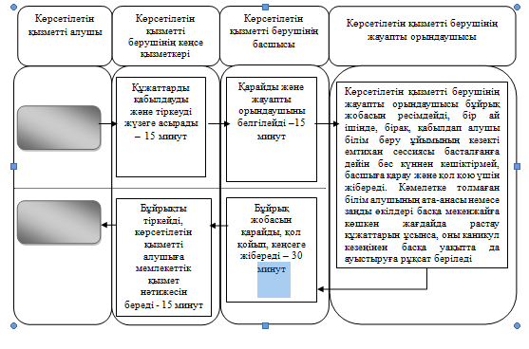

- қайта қабылдау үшін:

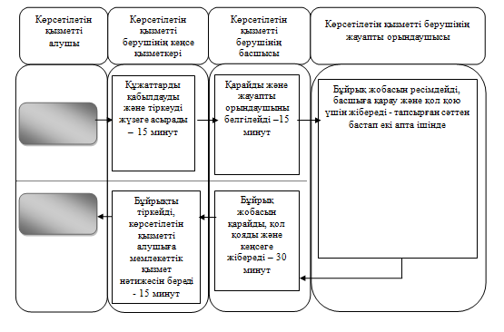

- оқу ақысын төлемегені үшін семестр кезінде оқудан шығарылған білім алушыны қайта қабылдау үшін берешегін өтеген жағдайда:

